Приветствие «Веселые хлопушки»
Пусть стоят на месте ножки,
Только хлопают ладошки.
(Дети сидят или стоят, хлопают ладошками по столу)

Хлопай, хлопай, хлопай, хлопай,
Хлоп да хлоп перед собой.
(Хлопки перед собой)

А теперь скорей похлопай,
Да погромче, за спиной.
(Хлопки за спиной)

Выше, выше, выше хлопай,
Руки выше поднимай.
(Хлопая в ладоши, поднять руки вверх)

Ниже, ниже, ниже хлопай.
Руки ниже опускай.
(Хлопая, опустить руки)

А теперь махать руками
Можно целых пять минут.
(Произвольные махи руками)

Отдыхая вместе с нами,
Руки тоже отдохнут.
(Сложить ладони под щечку)

Божья коровка
Рассматривание картинки божьи коровки.
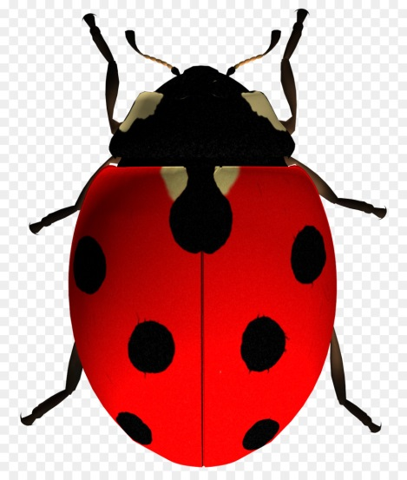
Пятнышки есть у божьей коровки.
Давайте погладим ее по головке!
И пятнышки вместе мы посчитаем,
Сколько всего их сейчас мы узнаем:
Раз, два, три, четыре, пять!

Дидактическое упражнение «Сверху-снизу»
Вот сидит божья коровка, а с дерева упал листок и накрыл божью коровку. Листок вверху, а божья коровка внизу. А теперь сделаем наоборот: положим листок, а сверху на него посадим божью коровку. Божья коровка вверху, а листок внизу.

Дыхательное упражнение «Ветер уносит листья»
Вот подул сильный ветер и улетел наш листок.

Лепка барельефная «Сделай точки божьей коровке»
Дети отщипывают кусочки от пластилина, скатывают шарики и прижимают пальчиками к изображению божьей коровки.
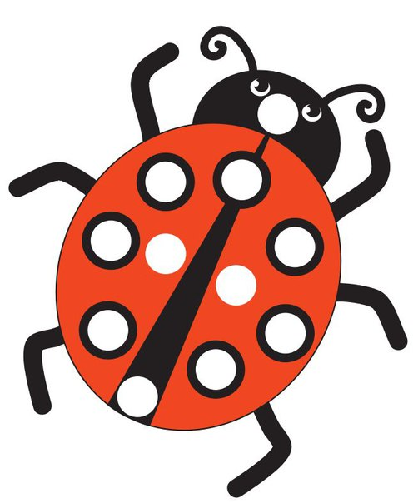

Дидактическая игра «Полетели, на головку сели»
Божьи коровки, летите на небо.
Полетели, полетели и на голову сели.
Божьи коровки, летите на небо.
Полетели, полетели и на носик сели.
Божьи коровки, летите на небо.
Полетели, полетели, на животик сели.
Божьи коровки, летите на небо.
Полетели, полетели, на ножку сели.

